Dzień dobry
Witam Was we wtorek. Jak zdrówko? Mam nadzieję, że wszystko ok.

Temat: Jak nasi rodzice.

Zadanie 1.
Przygotujcie proszę zdjęcia Waszych rodziców jak byli mali oraz Wasze zdjęcia jak byliście mali.
Porównajcie do kogo bardziej jesteście podobni.
Mam nadzieję, że to zadanie sprawi Wam wiele radości i uśmiechu.

Zadanie 2.
Skreślcie niepotrzebne litery, zostawicie tylko takie, aby powstały wyrazy mama, tata.

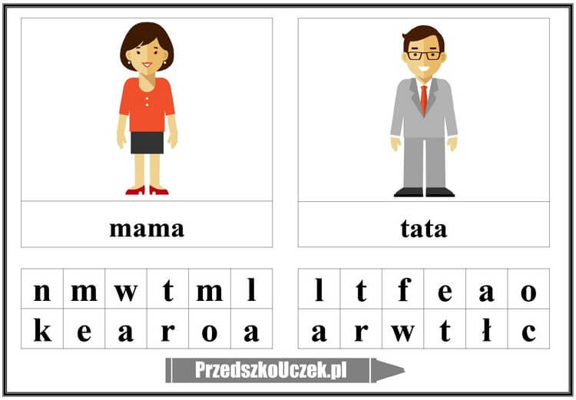

Zadanie 3.
Wykonajcie ćwiczenia ze strony 46 i 47 w fioletowej książce.

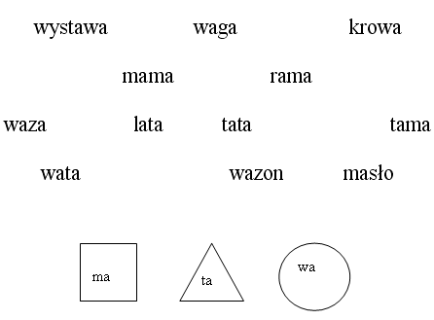
Zadanie 4. We figurach znajdują się sylaby. Poszukajcie sylab w wyrazach i połączcie wyrazy z odpowiednią figurą.

Zadanie 5.
Narysujcie w ramce portret mamy. Ramkę ozdóbcie według swojego pomysłu.

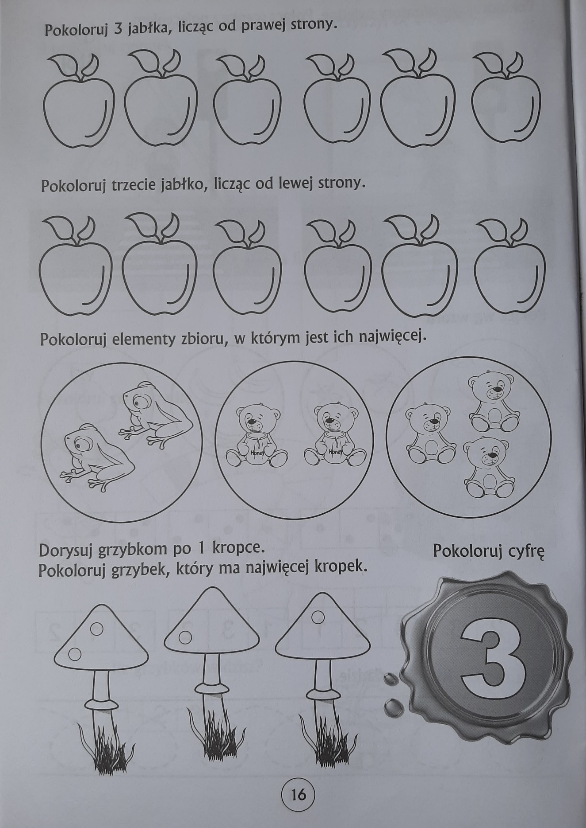
Zadanie 6.

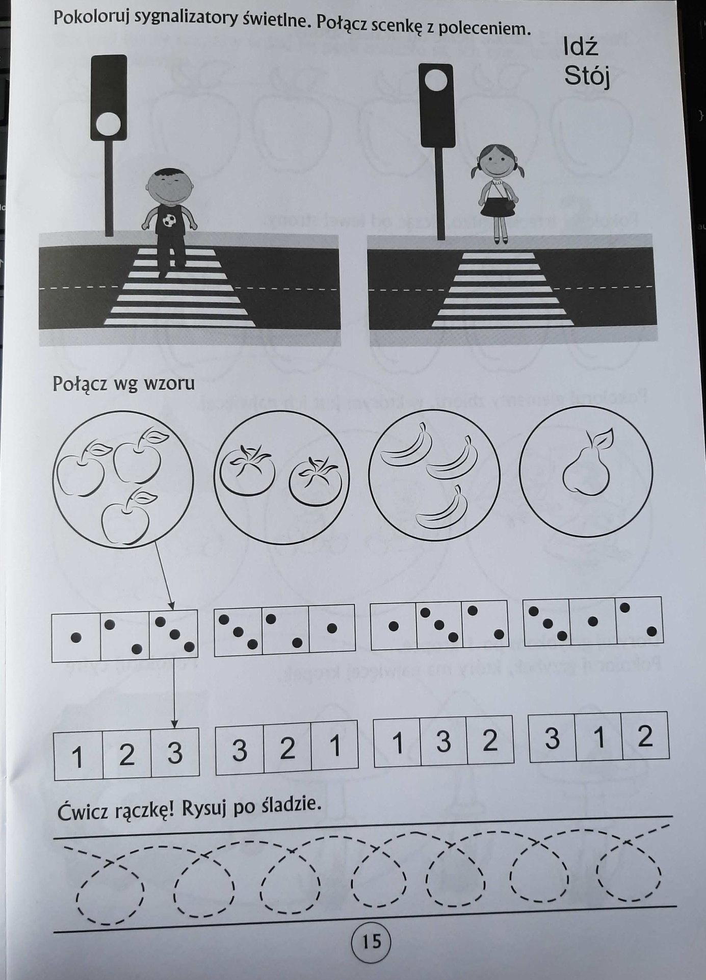
Zadanie 7.

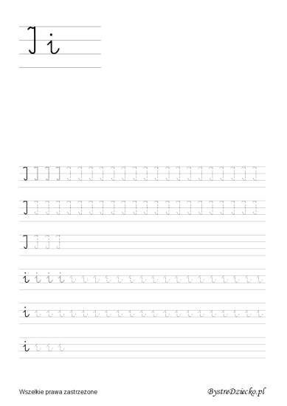
Powodzenia i życzę miłego dnia

Pani Asia

